رصد رویدادهای فرهنگی و اجتماعی در جمهوری بلاروس
مروری بر برگزاری مسابقات یوروویژن 2019 میلادی در اسرائیل
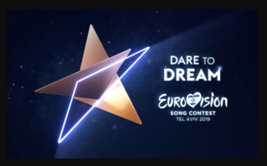
مسابقات «یوروویژن» یا «یوروویدنیه» امسال نیز به روال هرساله با حضور کلیة کشورهای اروپایی در حوزة موسیقی برگزار شد. سال گذشته یوروویدنیه در لیسبون، پایتخت پرتغال، برگزار گردید. امسال اسرائیل برای سومین بار برگزارکنندة این برنامه بود. پیش از آن اسرائیل دو بار در سال‌های 1979 و 1999 میلادی میزبان این مسابقه بوده‌است. «بنیامین نتانیاهو»، نخست‌وزیر رژیم صهیونیستی، در توئیتر خود دربارة این موضوع که در سال 2019 میلادی مسابقه در اورشلیم (بیت‌المقدس) برگزار می‌شود، چنین نوشت: «زندگیتان سرشار از شادی باد! سعی کنید مثبت بیندیشید، که آنگاه برنامة خود را نیز منفی نخواهید ریخت و پیشرفت در زندگی ساده‌تر خواهد بود».
به منظور اجتناب از گمانه‌زنی‌ها دربارة اورشلیم به عنوان محل نهایی برگزاری این مسابقه و نیز با در نظر گرفتن تمایلات مذهبی و موارد قطع رابطه از سوی برخی کشورها، اعلام شد که «نیر برکت»، شهردار اورشلیم، حمایت خود را از روند آماده‌سازی برای این برنامه اظهار کرده‌است. در عین حال، دستیار وزیر امور مالی اسرائیل در رسانه‌های جمعی خاطرنشان کرد که برگزاری مسابقه در تل‌آویو معقولانه‌تر است. فروش بلیت‌های «یوروویدنیه 2019» به علت تقلب متوقف شد. چندصد عدد از صندلی‌های برتر در سالن به نمایندگان قشر برتر اسرائیل اختصاص یافته بود که این موضوع مورد سوء‌ظن برگزارکنندگان این مسابقه قرار گرفت.
1. افتتاح رسمی هفتة یوروویدنیه در تل‌آویو
در روز 12 می، این مراسم در موزة هنر تل‌آویو در میدانی واقع در مرکز شهر انجام شد؛ جایی که اطراف آن مراکز فرهنگی چون تئاترها، کاخ‌های فرهنگ و غرفه‌های هنر معاصر قرار دارند. اولین نیمه‌نهایی در روز 14 می برگزار شد که شرکت‌کنندة بلاروسی نیز در این روز اجرا داشت. دومین نیمه‌نهایی در روز 16 می بود و فینال این مسابقه در روز 18 می برپا شد.
امسال در مرکز مطبوعاتی یوروویدنیه حدود 1600 خبرنگار از اسرائیل و دیگر کشورها فعالیت داشتند که در روزهای 4 لغایت 12 می کنفرانس‌های مطبوعاتی برای آن‌ها با نمایندگان 41 کشور جهان ترتیب داده شده بود. سازمان‌دهندگان این همایش وعده دادند که خبرنگاران امکان گفتگو با بسیاری از شرکت‌کنندگان در مسابقه را خواهند داشت. فضایی کاری برای رسانه‌های جمعی در نظر گرفته شده‌است که در آنجا همکاران از کشورهای مختلف این امکان را خواهند داشت که با یکدیگر دربارة چگونگی برگزاری مسابقه در تل‌آویو تبادل نظر داشته باشند.
شعار «یوروویدنیه 2019» بدین مضمون انتخاب شده بود: «از آرزو کردن هراسی نداشته باش».
2. بلاروس در «یوروویدنیه ـ 2019»
بلاروس از سال 2004 میلادی در یوروویدنیه شرکت می‌کند. در سال‌های 2007، 2010، 2013، 2014، 2017 و 2019 به فینال راه یافت. برترین نتیجة این کشور در سال 2007 بود که نمایندة این کشور به نام «دیمیتری کالدون» در جایگاه ششم قرار گرفت.
«الکساندر لوکاشنکو»، دربارة سیاسی شدن «یوروویدنیه» چنین گفته بود:
«این احتمال نمی‌رود که ما پیروز شویم. رئیس‌جمهور بلاروس از تصورات دربارة از پیش تعیین کردن نتایج گزینش ملّی برای مسابقة یوروویدنیه ناراحت شد و خاطرنشان کرد که فینال این گزینش کاملاً عادلانه است. وی گفت که تصور نمی‌کند نمایندة کشور بلاروس بتواند در این مسابقه برنده شود، اما باید بلاروس را به شکل شایسته‌ای معرفی کرد».
همچنین، وی افزود:
«یوروویدنیه، تنها یک مسابقة موسیقی نیست، بلکه مسابقه‌ای است که مدت‌ها پیش سیاسی شده‌است و کمتر پیش می‌آید که کسی که باید، برنده شود، به‌ویژه هنگام رأی‌گیری در فضای دوران پس از شوروی، شما شاهد هستید که به چه کسی رأی می‌دهند (خصوصاً قبلاً پیش از وقایع اوکراین)، روسیه همة رأی‌ها را دریافت می‌کرد، نه به این سبب که اجراکنندگان آن‌ها بهتر از اوکراین، بلاروس و گرجستان بودند، بلکه بدین دلیل که این چنین پذیرفته شده بود».
هیئت بلاروس در تاریخ 3 می به یوروویدنیه 2019 رفت. در ترکیب این هیئت، «زنا» و گروه هنری او و نمایندگان آژانس خبری «بل تله رادیوکامپانیا» حضور داشتند. زنا، نمایندة بلاروس در یوروویدنیه 2019 بود. این نتیجة فینال گزینش ملّی بلاروس برای این همایش هنری است. زنا توانست هیئت داوری حرفه‌ای را تسخیر کند و از جمع 70 امتیاز ممکن، امتیاز 69 را بگیرد. جمعاً 10 نفر مدعی دریافت گواهی برای یوروویدنیه 2019 بودند. زنا لقب هنرمند جوان شانزده‌ساله‌ای به نام «زینا کوپریانوویچ» است. تاکنون او دو بار برای شرکت در یورویدنیه کودکان تلاش کرده بود. این شرکت‌کنندة بلاروسی چند اجرا در تل‌آویو داشت که اولین برنامة او در روز 4 می و دومین آن در روز 9 می بود.
3. فینال
نمایندگانی از 18 کشور به سنّ اصلی این همایش راه یافتند. تنها 10 شرکت‌کننده از 18 نفر می‌توانستند به فینال برسند. جدول کامل رأی‌های اعضای هیئت داوری و تماشاچیان در نیمه‌نهایی‌ها و فینال در سایت رسمی یوروویدنیه منتشر شد. پخش مستقیم این برنامه‌ها همانند سال‌های قبل از کانال‌های تلویزیونی «بلاروس 1» و «بلاروس 24» انجام شد.
امسال در شب پایانی این مسابقه، «دونکن لورنس» از هلند پیروز شد. این پنجمین پیروزی هلندی‌ها در تمام سال‌های اجرای این برنامه است که لورنس در آن، 492 امتیاز دریافت کرد. کشور هلند در سال های 1958، 1970، 1976 و 1980 میلادی میزبان مسابقات بوده‌است و در سه مورد اول به عنوان برندة مسابقه، حق برگزاری را از آنِ خود کرده‌است و در سال 1980 میلادی، پس از امتناع اسرائیل از میزبانی برای دومین سال پیاپی، هلند برپایی این برنامه را بر عهده گرفت. هلند نیز یک بار در سال 1960 از انجام مسابقات در کشور خود انصراف داده بود.
«الساندرو مامود» از ایتالیا با 465 امتیاز در جایگاه دوم و «سرگی لازارف» از روسیه با 369 امتیاز در مقام سوم قرار گرفتند. ممکن است نتایج یوروویدنیه 2019 به سبب بر هم زدن قوانین مسابقه از سوی برندة این برنامه، دوباره بررسی شود. کاربران اینترنتی و طرفداران یوروویدنیه متوجه شدند که ترانه‌ای که نفر اول مسابقات، دونکن لورنس اجرا کرد، اولین بار در سال 2017 میلادی در یوتیوب منتشر شده بود. این امر با شرایط این مسابقه تناقض دارد؛ چراکه طبق قوانین آن، قطعة موسیقی (کمپوزیسیون) اجراشده از سوی شرکت‌کنندگان نباید قبل از 1 سپتامبر 2018 تولید شده باشند. در نتیجه، بسیاری از کاربران شبکه تقاضای لغو نتایج را کردند.
«لورا کوینت»، عضو هیئت داوران روسیه در یوروویدنیه به درخواست لغو نتایج فینال واکنش نشان داد و گفت: «اگر لورنس این ترانه را در سال 2017 میلادی اجرا کرده باشد، اما آن را بعداً به گونه‌ای تکمیل کرده باشد، طبق قانون حقوق هنرمند، این ترانه کار دیگری خواهد بود».
4. بلاروس در فینال
هیئت داوران بلاروس پیش از فینال مسابقه ردّ صلاحیت شد. دلیل این موضوع، برهم زدن قوانین بود. هیئت بلاروسی پیش از موعد مقرر دربارة اینکه چه امتیازاتی را برای شرکت‌کنندگان در نظر گرفته‌است، به رسانه‌های جمعی اطلاع‌رسانی کرد. بدین ترتیب، بلاروس در فینال تنها می‌توانست امتیازات بینندگان تلویزیونی را داشته باشد. در پایان، نمایندة بلاروس در میان 26 شرکت‌کنندة فینال شصت‌وچهارمین مسابقة بین‌المللی یوروویدنیه که در شب 19 می در تل‌آویو برگزار شد، در جایگاه 25 قرار گرفت. زنا 31 امتیاز دریافت کرد که شامل 13 امتیاز از بینندگان تلویزیونی و 18 امتیاز از هیئت داوران حرفه‌ای ملّی (8 امتیاز از داوران مجارستان، 7 امتیاز از روسیه، و از داوران هر یک از کشورهای آذربایجان، ارمنستان و استونی 1 امتیاز).
5. ملاحظات
چنان‌که «لوکاشنکو»، رئیس‌جمهور بلاروس نیز به این نکته اذعان کرده که «مسابقات یوروویدنیه تنها یک مسابقة موسیقی نیست، بلکه مسابقه‌ای است که مدت‌ها پیش سیاسی شده‌است و کمتر پیش می‌آید که کسی که باید، برنده شود»، به‌عینه می‌توان دید که این مسابقه رنگ و بویی کاملاً سیاسی به خود گرفته‌است. از دلایل تأیید این نظریه می‌توان به موارد ذیل اشاره کرد:
ـ برگزاری مسابقات به میزبانی اسرائیل در سال‌های 1979 و 1999 میلادی و اینک در سال 2019:
در شرایطی که پیروزی در این مسابقات، تعیین‌کنندة کشور میزبان دور بعد می‌باشد، چگونه ممکن است که اسرائیل به طور مرتب و هر20 سال یک بار، موفق به کسب این عنوان گردد؟ آیا می‌توان تصور کرد که این موضوع بدون هماهنگی و لابی‌گری صهیونیست‌ها و بر اساس توانمندی‌های هنری نمایندة این رژیم اتفاق افتاده باشد؟
ـ زمان برگزاری مسابقات، 12 تا 19 می، در هفته‌های منتهی به روز 31 می، آخرین جمعة ماه مبارک رمضان، روز جهانی قدس و پوشش همه‌جانبة رسانه‌ای مسابقات با بهره‌گیری از 1600 خبرنگار، تلاشی بود که رژیم صهیونیستی برای تسخیر فضای مجازی و قرار گرفتن در صدر اخبار بسیاری از رسانه‌های خبری کشورهای اروپایی، از جمله بلاروس و تحت‌الشعاع قرار دادن برگزاری مراسم جهانی روز قدس، از خود بروز داد. این برنامه در سه شب برگزاری مراحل مختلف خود، به صورت زنده از شبکة بلاروس 1 و بلاروس 24 پخش شد.
ـ انجام این مسابقات در خاک فلسطین اشغالی، پس از اعلام شهر بیت‌المقدس به عنوان پایتخت این رژیم و اعلام به رسمیت شناختن بلندی‌های جولان به عنوان بخشی از خاک اسرائیل از سوی آمریکا، گام دیگری است که برای تثبیت هویت این رژیم برداشته می‌شود.
ـ از نکات جالب شب پایانی این مسابقات، اعطای رأی نمایندة هیئت داوران اسرائیل به نمایندة هلند بود که درست در دقایقی پیش از آن اتفاق افتاد که نمایندة هلند به کمک آرای بینندگان تلویزیونی به بالاترین امتیاز دست یابد. در واقع، هیئت داوران هر یک از کشورهای شرکت‌کننده می‌توانست به یکی از شرکت‌کنندگان رأی دهد و بدین ترتیب، بر امتیازات وی بیفزاید. به نظر می‌رسد که نمایندة اسرائیل با اطلاع از وضعیت امتیازات، به شکلی جهت‌دار به نمایندة هلند رأی داد و بدین ترتیب کشور هلند را وامدار خود کرد.
ـ نکتة جالب‌تر اینکه در میان کلیة 41 کشور شرکت‌کننده در این دور از مسابقات، تنها نمایندة هیئت داوران بلاروس به نمایندة اسرائیلی حاضر در مسابقه رأی داد! این نیست، مگر تأثیر لابی یهودیان حاضر در میان نخبگان و افراد تأثیرگذار در حوزة قدرت در بلاروس و نیز فرصت‌طلبی سیاست‌مداران این کشور برای استفاده از ابزار هنر به منظور تحقق اهداف سیاسی.
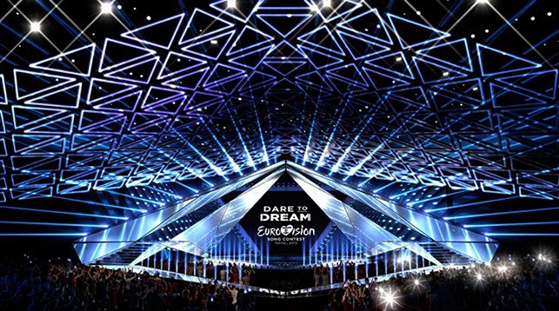
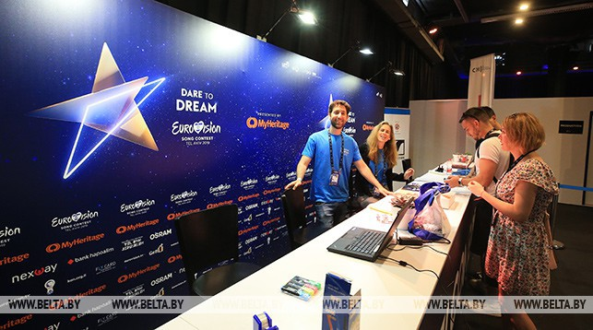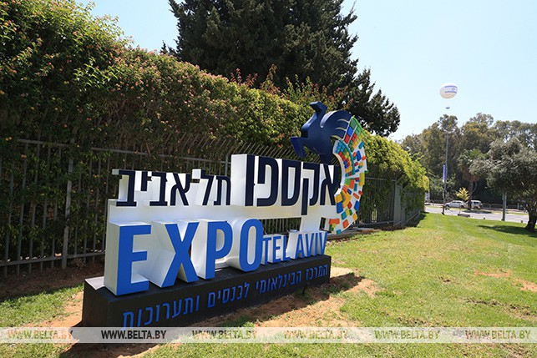
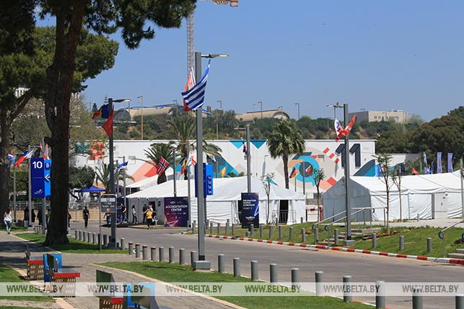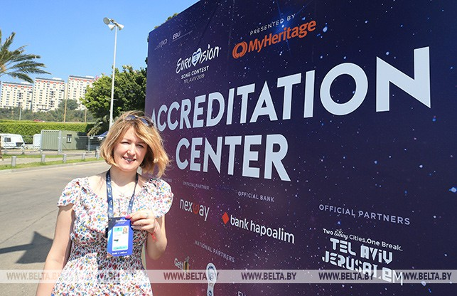
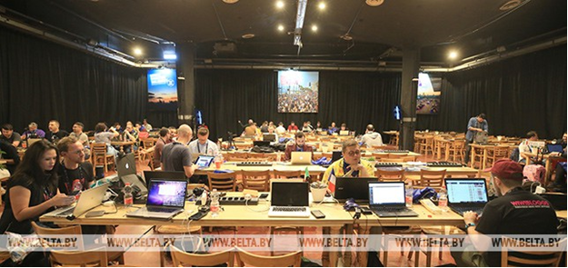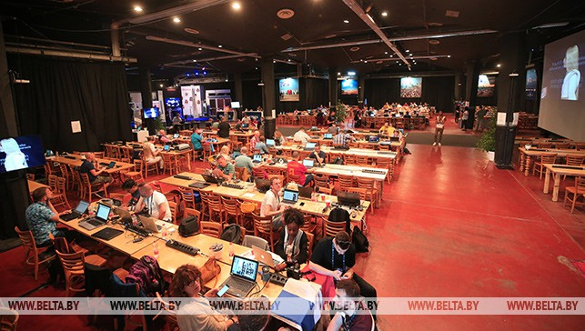
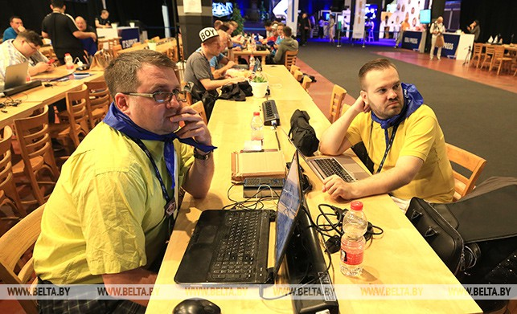
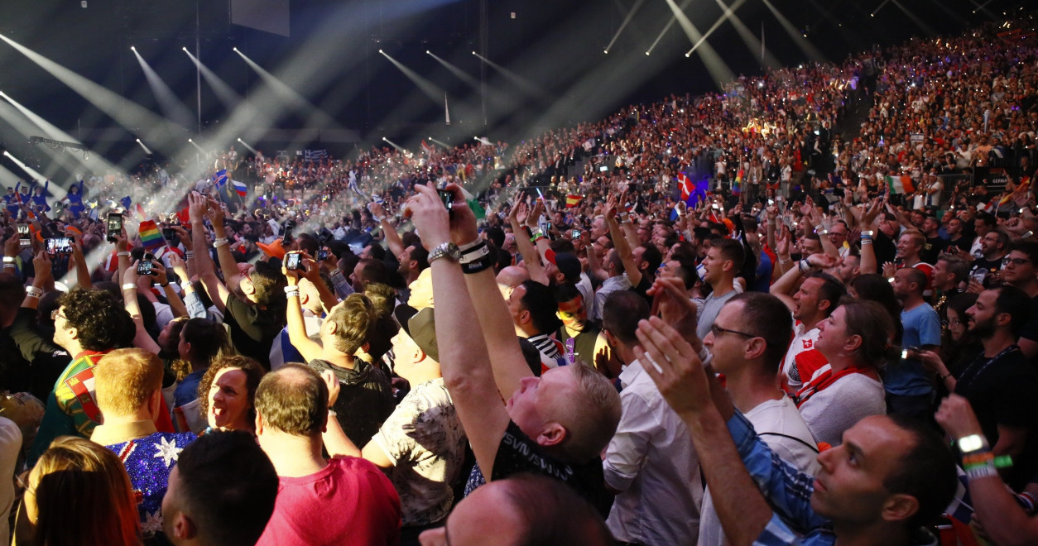
منابع:
https://ria.ru/20190519/1553619917.html
https://www.vokrug.tv/article/show/15582965581/
https://sputnik.by/culture/20190519/1041222200/Chto-dumayut-belorusy-o-vystuplenii-ZENY-na-Evrovidenii.html
https://naviny.by/article/20190519/1558224051-belarus-na-evrovidenii-2019-final-i-skandal
https://www.belta.by/culture/view/zena-predstavit-belarus-na-evrovidenii-2019-339297-2019/
http://www.ctv.by/novosti-izrailya/bilety-na-evrovidenie-2019-prekratili-prodavat-iz-za-vozmozhnyh-mahinaciy
https://sputnik.by/culture/20190301/1040388077/My-vryad-li-pobedim-Lukashenko-o-politizatsii-Evrovideniya.html
https://www.belta.by/culture/view/belorusskaja-delegatsija-otpravitsja-na-evrovidenie-2019-3-maja-346257-2019/
https://www.belta.by/culture/view/ofitsialnoe-otkrytie-evronedeli-sostojalos-v-tel-avive-347033-2019/
https://www.belta.by/culture/view/v-tel-avive-segodnja-nazovut-vtoruju-desjatku-finalistov-evrovidenija-2019-347495-2019/
https://www.belta.by/culture/view/bolee-15-tys-zhurnalistov-budut-osveschat-evrovidenie-2019-v-tel-avive-347020-2019/
https://ru.wikipedia.org/wiki/%D0%95%D0%B2%D1%80%D0%BE%D0%B2%D0%B8%D0%B4%D0%B5%D0%BD%D0%B8%D0%B5-2019
رایزنی فرهنگی سفارت جمهوری اسلامی ایران در بلاروس
خرداد ماه 1398

